Présentation de Power Point 2010
- Présentation Générale :
Microsoft PowerPoint est l’un des logiciels de la famille Microsoft Office (Word, Excel, Access, etc.). Il s’agit d’un outil de présentation assisté par ordinateur (PAO) permettant de préparer des supports de présentation qui pourront être utilisées lors d’exposés. Il offre des fonctionnalités très avancées d’affichage dynamique, de création d’animations, d’insertion d’objets divers au sein des présentations.
- Exécuter Power Point :
Windows permet de lancer une application de différentes façons. La plus simple est de cliquer sur le menu Démarrer (en bas à gauche de l’écran).
Cliquer sur le programme PowerPoint du menu démarrer/tous les programmes.
L’écran d’accueil de power point apparait :
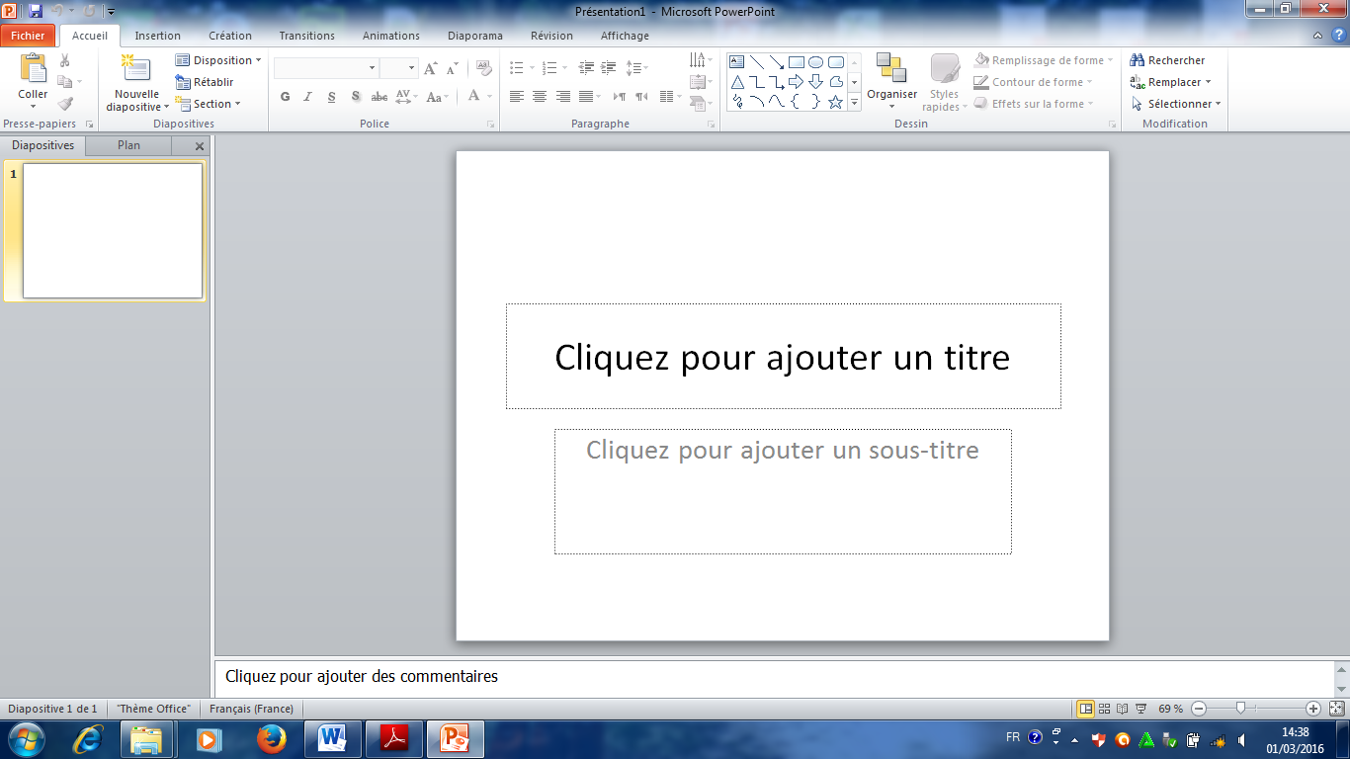

- Présentation des outils de travails :
3.1 Les éléments de l’interface :
L’interface de power point rappelle celle des autres applications Windows :

6 5 4 3 2 1

5

7 8 9 10 11

Ecran principal de Microsoft PowerPoint 2010.

1. Boutons | utilisés pour réduire, agrandir ou fermer la fenêtre de power point.
2. Barre de titre | Contient le nom du programme et le nom du fichier courant.
3. Ruban | Zone située dans la partie supérieure de le fenêtre du programme, où vous pouvez choisir des commandes
4. Onglet de commandes | Les commandes sont regroupées et affichées ensemble, ce qui vous permet de les trouver lorsque vous en avez besoin
5. Barre d’outils Accès rapide | Barre d’outils unique et standard proposée dans le ruban, pour accéder instantanément aux commandes les plus utile (comme enregistrer…)
6. onglets plan et diapositives | Vous permettent de basculer entre le plan des diapositives et les diapositives affichées sous forme de miniatures
7. Barres d’états | Affiche des indications sur les manipulations en cours
8. Volet Diapositives | Pour ajouter aux diapositives des textes, images, tableaux, graphiques, objets dessinés, zone de texte, films , sons, liens hypertexte et animations.
9. Volet commentaires | Dans le quel vous pouvez tapez des notes que vous souhaitez joindre à une diapositive
10. Modes d’Affichages | Normal, Trieuse de diapositives et Diaporama
11.Zoom et curseur de navigation | Pour agrandir ou réduire l’affichage

